Tabela 1 - Razão de Sexos, freguesia de Guarapiranga, 1831-32
 | Brancos | Crioulos | Pardos | Africanos | Total
Livres | 98,26 | 77,32 | 87,78 | 191,55 | 91,56
Escravos | - | 99,88 | 114,56 | 406,92 | 161,78
Fonte: Arquivo Público Mineiro. Listas Nominativas 1831-32. Disponível em www.poplin.cedeplar.ufmg.br
Gráfico 1 – Tráfico transatlântico de escravos e regiões de desembarque na América Portuguesa (1500 – 1875)
Fonte: www.slavesvoyages.org

Gráfico 2 – Batismos de africanos adultos, Paróquia de Piranga, Minas Gerais (1755 – 1856)
Fonte: Arquivo Eclesiástico da Arquidiocese de Mariana; Arquivo da Casa Paroquial de Piranga; www.familysearch.org
Tabela 2 – Domicílio chefiado por Antônio José de Carvalho, Piranga, 1839
nº | Nome | Sexo | Idade | Qualidade/cor | Estado | Condição | Ocupação
1 | Antônio Jose de Carvalho | M | 69 | branco | solteiro | livre | roça
2 | Joaquim | M | 32 | pardo | solteiro | escravo | carpinteiro
3 | Joao | M | 50 | pardo | solteiro | escravo
4 | Domingos | M | 24 | preto | solteiro | escravo
5 | Joao Jose | M | 50 | preto | solteiro | escravo
6 | Salvador | M | 34 | crioulo | solteiro | escravo
7 | Jeronimo | M | 32 | crioulo | solteiro | escravo
8 | Lucindo | M | 5 | crioulo | solteiro | escravo
9 | Maria | F | 55 | preto | solteiro | escravo
10 | Joana | F | 50 | crioulo | solteiro | escravo
11 | Maria | F | 44 | crioulo | solteiro | escravo
12 | Silvana | F | 40 | crioulo | solteiro | escravo
13 | Marta | F | 38 | crioulo | solteiro | escravo
14 | Andreza | F | 39 | crioulo | solteiro | escravo
15 | Rita | F | 24 | crioulo | solteiro | escravo
16 | Francelina | F | 10 | crioulo | solteiro | escravo
17 | Francisca | F | 3 | crioulo | solteiro | escravo
18 | Maria | F | 55 | preto | solteiro | livre
Fonte: APM. Listas Nominativas

Tabela 3 – Domicílio chefiado por Antônio José de Carvalho, Piranga, 1831
nº | Nome | Sexo | Idade | Qualidade/cor | Estado | Condição | Ocupação
1 | Antônio Jose de Carvalho | M | 58 | branco | Solteiro | livre | roça e engenho
2 | Joaquim | M | 26 | pardo | Solteiro | escravo | carpinteiro
3 | Jeronimo | M | 20 | crioulo | Solteiro | escravo
4 | Salvador | M | 16 | crioulo | Solteiro | escravo
5 | Joao | M | 36 | africano/preto | Solteiro | escravo
6 | Joao | M | 40 | africano/preto | Solteiro | escravo
7 | Domingos | M | 40 | africano/preto | Solteiro | escravo
8 | Francisco | M | 38 | africano/preto | Solteiro | escravo
9 | Joana | F | 36 | crioulo | Solteiro | escravo | fiadeira
10 | Silvana | F | 30 | crioulo | Solteiro | escravo | fiadeira
11 | Rita | F | 16 | crioulo | Solteiro | escravo | fiadeira
12 | Marta | F | 18 | crioulo | Solteiro | escravo | fiadeira
13 | Andreza | F | 12 | crioulo | Solteiro | escravo | fiadeira
14 | Maria | F | 43 | africano/preto | Solteiro | escravo | fiadeira
Fonte: APM. Listas Nominativas
Imagem 1 – Relações de compadrio, Maria Rebolo. Paróquia de Piranga, 1817 - 1844
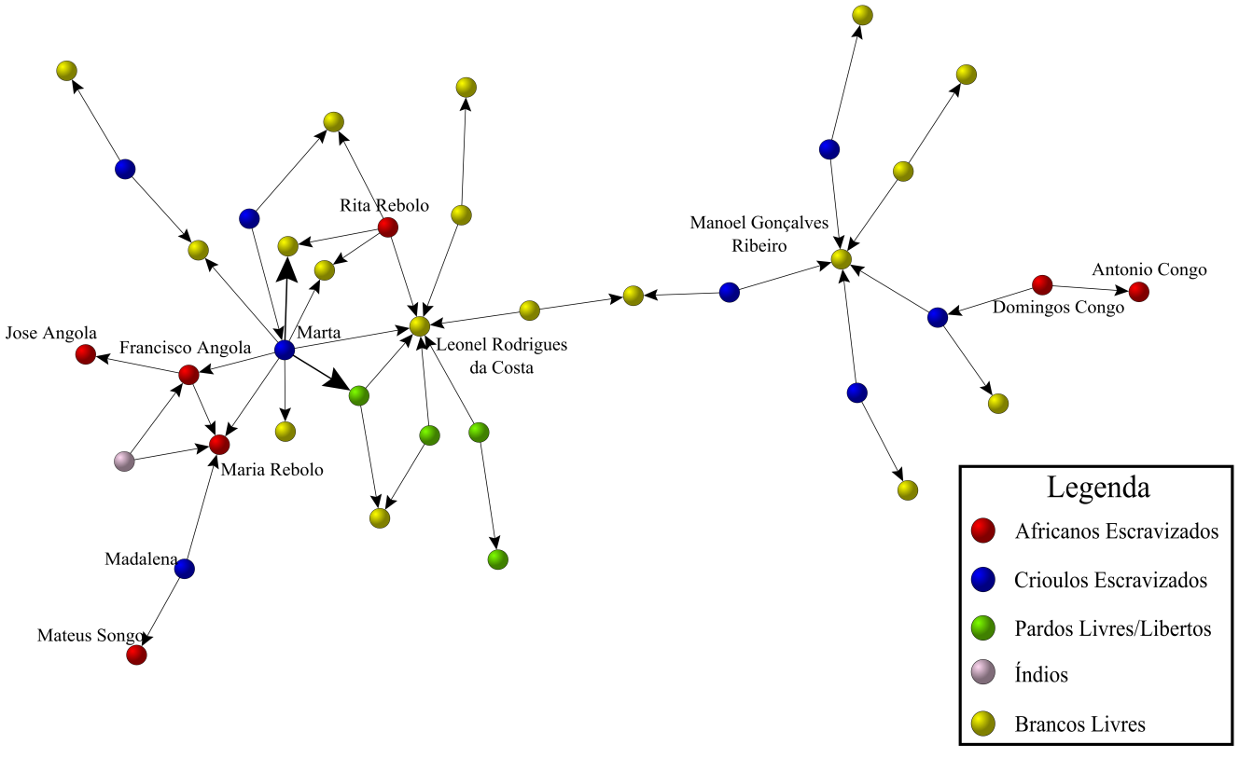 Fonte: Arquivo Eclesiástico da Arquidiocese de Mariana; Arquivo da Casa Paroquial de Piranga; www.familysearch.org
Tabela 4 – Domicílio chefiado por Maria Rosa do Espirito Santo, Piranga, 1839
nº | Nome | Sexo | Idade | Qualidade | Estado | Condição | Ocupação
1 | Maria Rosa do Espirito Santo | F | 70 | branco | Viúvo | Livre ou Lib | Lavrador
2 | Jose Teixeira | M | 26 | branco | Solteiro | Livre ou Lib
3 | Modesto | M | 36 | crioulo | Solteiro | Escravo
4 | Francisco | M | 34 | crioulo | Solteiro | Escravo
5 | Maria | F | 28 | crioulo | Solteiro | Escravo
6 | Antônio | M | 4 | crioulo | Solteiro | Escravo
7 | Egídio | M | 1 | crioulo | Solteiro | Escravo
8 | Isabel | F | 58 | Congo | Viúvo | Livre ou Lib
Fonte: APM. Listas Nominativas
Tabela 5 – Domicílio chefiado por Maria Rosa do Espirito Santo, Piranga, 1831
nº | Nome | Sexo | Idade | Qualidade | Estado | Condição | Ocupação
1 | Maria Rosa do Espirito Santo | F | 60 | branco | viúvo | livre | Lavrador
2 | Modesto | M | 26 | crioulo | solteiro | escravo
3 | Francisco | M | 24 | crioulo | solteiro | escravo
4 | Romualdo | M | 30 | crioulo | solteiro | escravo
5 | Francisco | M | 25 | africano/preto | solteiro | escravo
6 | Maria | F | 18 | crioulo | solteiro | escravo
7 | Ana | F | 12 | crioulo | solteiro | escravo
8 | Isabel | F | 46 | africano/preto | solteiro | livre
9 | Ana | F | 48 | crioulo | solteiro | livre
10 | Sabina | F | 7 | crioulo | solteiro | livre
11 | Maria Ribeira | F | 70 | crioulo | solteiro | livre
Fonte: APM. Listas Nominativas
Imagem 2 – Relações de compadrio, Isabel Angola. Paróquia de Piranga, 1796-1805
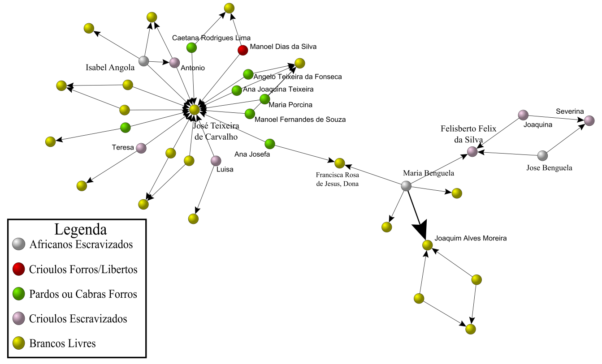 Fonte: Arquivo Eclesiástico da Arquidiocese de Mariana; Arquivo da Casa Paroquial de Piranga; www.familysearch.org
Imagem 3 – Relações de compadrio, Isabel Angola. Paróquia de Piranga, 1796-1813
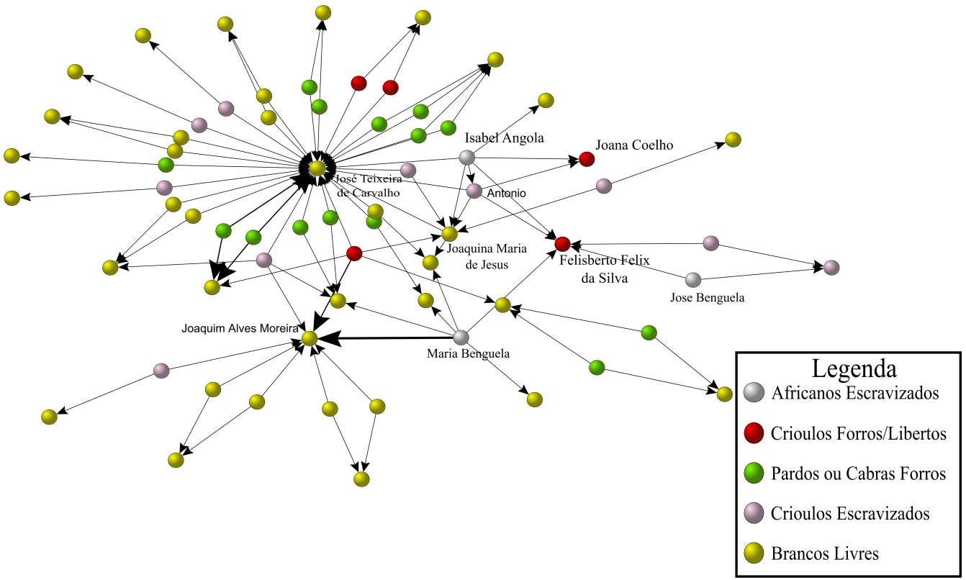 Fonte: Arquivo Eclesiástico da Arquidiocese de Mariana; Arquivo da Casa Paroquial de Piranga; www.familysearch.org
Imagem 4 – Relações de compadrio, Isabel Angola. Paróquia de Piranga, 1796-1818
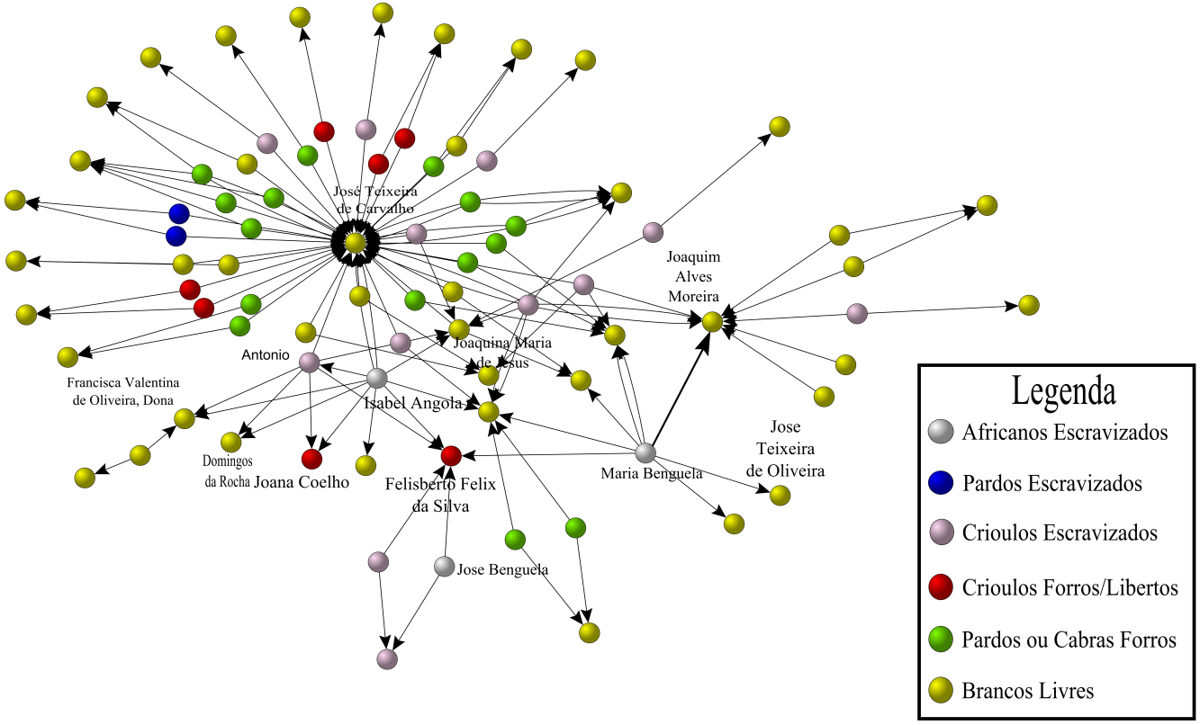 Fonte: Arquivo Eclesiástico da Arquidiocese de Mariana; Arquivo da Casa Paroquial de Piranga; www.familysearch.org
Imagem 5 – Relações de compadrio, Isabel Angola. Paróquia de Piranga, 1796-1820
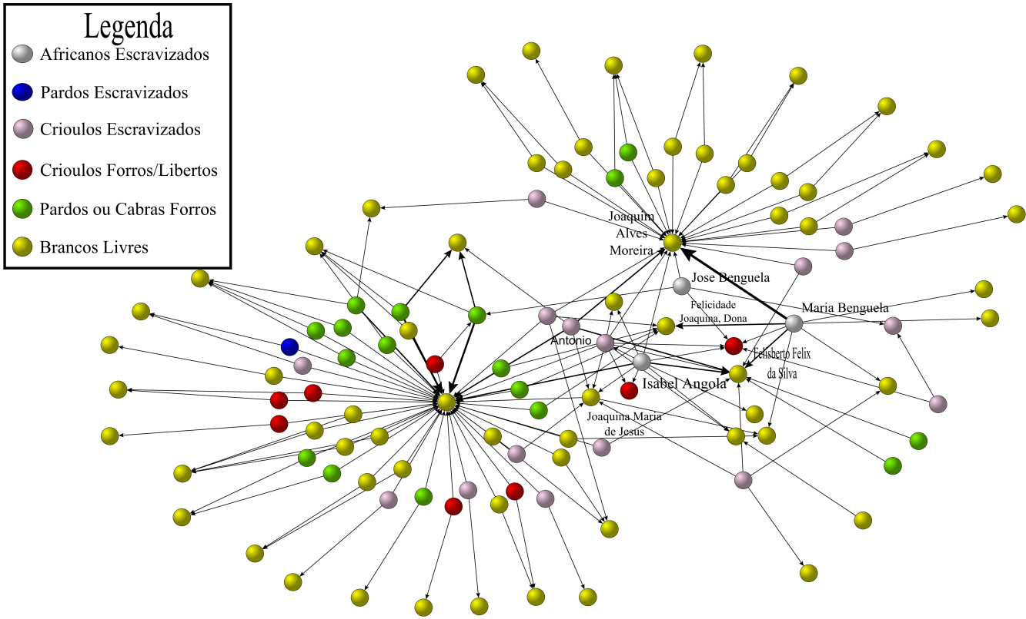 Fonte: Arquivo Eclesiástico da Arquidiocese de Mariana; Arquivo da Casa Paroquial de Piranga; www.familysearch.org
Tabela 6 – Domicílio chefiado por Antônio Marçal, Piranga, 1839
nº | Nome | Sexo | Idade | Qualidade | Estado | Condição | Ocupação
1 | Antônio Marçal | M | 28 | Pardo | Casado | Livre ou Lib | Lavrador
2 | Ana Maria | F | 17 | Pardo | Casado | Livre ou Lib | Fiadeira
3 | Isabel | F | 40 | Benguela | Solteiro | Livre ou Lib | Fiadeira
Fonte: APM. Listas Nominativas
Tabela 7 – Domicílio chefiado por João Soares, Piranga, 1831
nº | Nome | Sexo | Idade | Qualidade | Estado | Condição | Ocupação
1 | Joao Soares | M | 60 | pardo | casado | livre | negociante
2 | Dionisia | F | 60 | pardo | casado | livre
3 | Pedro Benguela | M | 50 | africano/preto | solteiro | escravo
4 | Felix Benguela | M | 30 | africano/preto | solteiro | escravo
5 | Francisco Congo | M | 16 | africano/preto | solteiro | escravo
6 | Isabel Benguela | F | 38 | africano/preto | solteiro | escravo
7 | Maria | F | 50 | crioulo | solteiro | escravo
8 | Claudina | F | 14 | crioulo | solteiro | escravo
9 | Joana | F | 8 | crioulo | solteiro | escravo
10 | Ana | F | 8 | pardo | solteiro | escravo
11 | Beatriz | F | 16 | pardo | solteiro | livre | fiadeira
Fonte: APM. Listas Nominativas
Imagem 6 – Relações de compadrio, Isabel Matildes. Paróquia de Piranga, 1793-1818
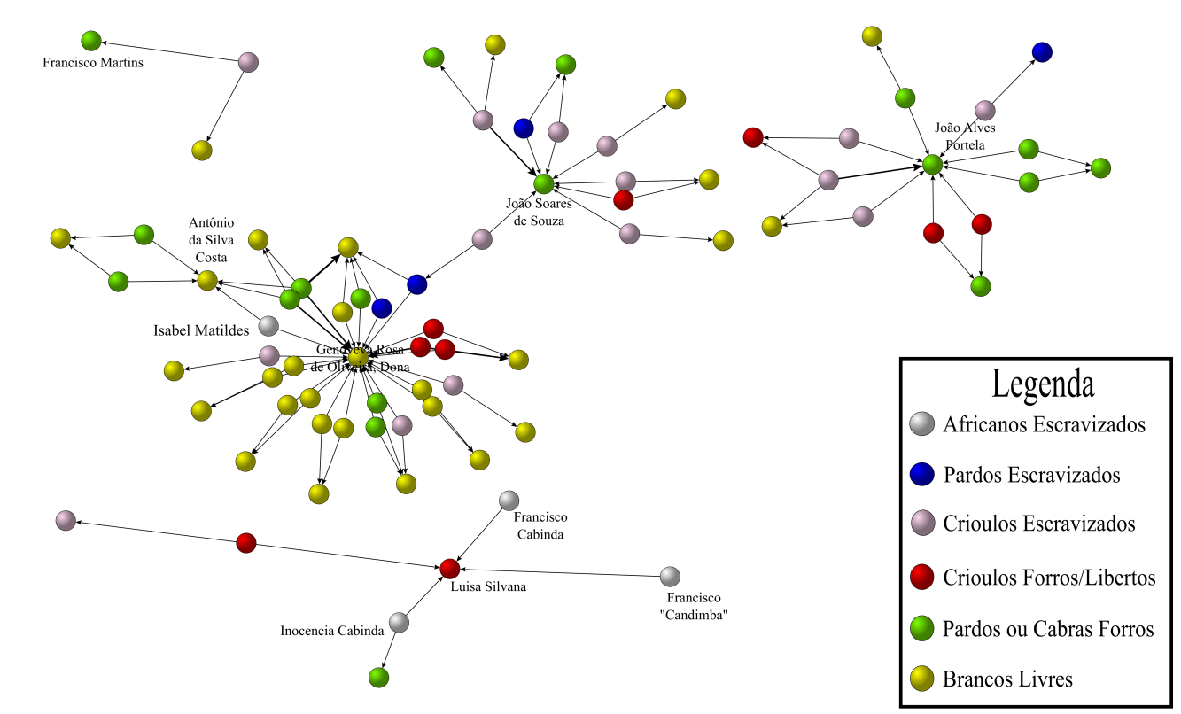 Fonte: Arquivo Eclesiástico da Arquidiocese de Mariana; Arquivo da Casa Paroquial de Piranga; www.familysearch.org
Imagem 7 – Relações de compadrio, Isabel Matildes. Paróquia de Piranga, 1793-1820
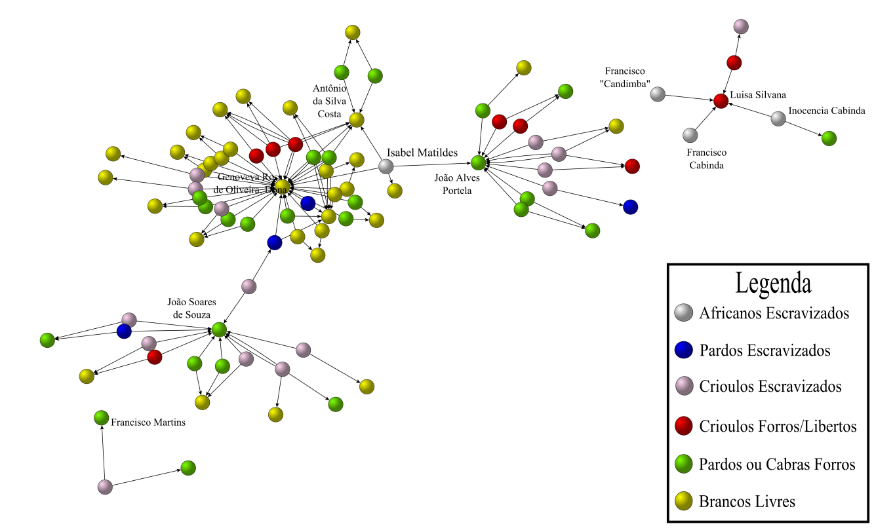 Fonte: Arquivo Eclesiástico da Arquidiocese de Mariana; Arquivo da Casa Paroquial de Piranga; www.familysearch.org
Imagem 8 – Relações de compadrio, Isabel Matildes. Paróquia de Piranga, 1793-1822
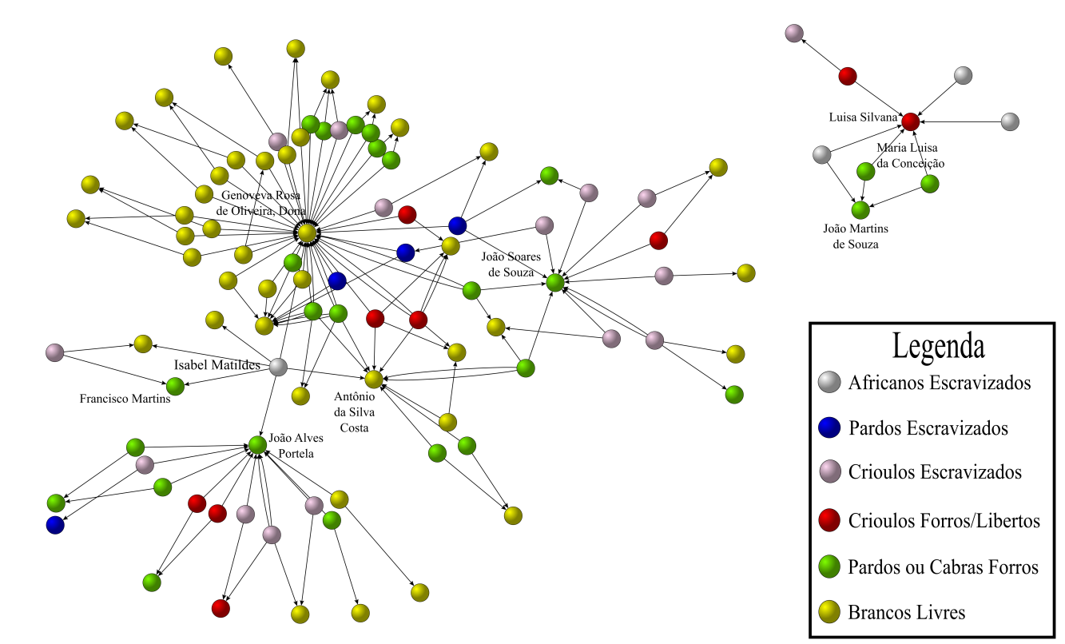 Fonte: Arquivo Eclesiástico da Arquidiocese de Mariana; Arquivo da Casa Paroquial de Piranga; www.familysearch.org
Imagem 9 – Relações de compadrio, Isabel Matildes. Paróquia de Piranga, 1793-1838
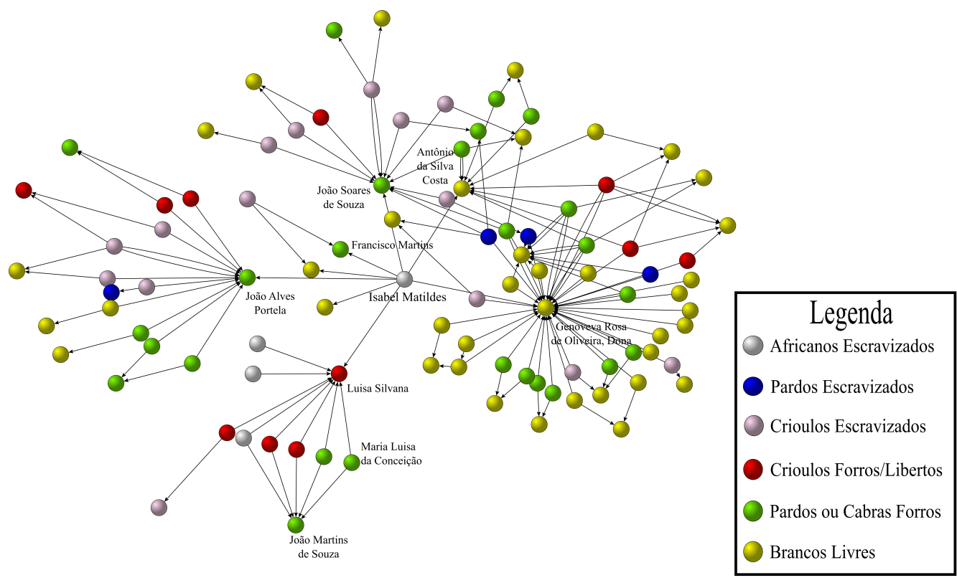 Fonte: Arquivo Eclesiástico da Arquidiocese de Mariana; Arquivo da Casa Paroquial de Piranga; www.familysearch.org

